清华大学营销管理与创新实战高级研修班
——中国制造 世界营销
主办：清华大学
【项目背景】
人类本质的交流方式只有两种----要么是战争，要么是营销！
营销是企业经营管理的核心环节，是企业的命脉！在经济全球化和市场竞争激烈化的今天，企业如何进行有效的营销管理？如何制定前瞻的可控的营销战略？如何高效快速低成本的构建强势品牌？如何打造金牌营销团队？如何渠道创新和终端突围？如何全面提高营销竞争力缔造非凡业绩？面对这一系列课题，中国企业要想突出重围，唯有变革与创新，谋定而动，才能出奇制胜，挺立潮头！
“清华大学营销管理与创新实战高级研修班”专为具有战略眼光、关注营销实践的企业高管量身设计，旨在帮助中国企业全面提升营销管理者素质和营销竞争力，课程将经典的现代营销理论和先进的营销实践相结合，将本土化与国际化相结合，强调系统与创新，立足前沿与实战，激发营销创新灵感，采用获得国际公认的“360度边学边战”培养模式，让你与营销大师零距离沟通，品味高水平的思维盛宴，突破企业发展瓶颈；从而培养出在未来的商战中长青型企业的领航人！
【学习收益】

系统学习经典营销知识，激发营销创新灵感，缔造非常营销业绩，拓展人脉资源平台。

【培训对象】
董事长、总经理、营销总监、分公司经理、大区经理等渴望提升营销智慧的经理人。
【学习费用】

人民币29800元/人（含学费、教材费、资料费、证书）
【学习时间】

2014年4月25-27日，学制一年，每两个月集中到清华大学学习3天

【课程设置】共六个模块，十八门核心课程
营销实战与创新 | 课 程 | 课程纲要
营销实战与创新 | 创新营销战略 | 理念创新与蓝海战略      如何创新企业赢利模式  市场营销战略与竞争优势建立  如何不战而屈人之兵
营销实战与创新 | 实战营销策划、沙盘演练 | 制定营销战略         建立营销组织  管理营销渠道和营销计划控制  竞争策略选择和基本财务技能
营销实战与创新 | 孙子谋略与创新营销 | 孙子兵法的永久魅力  孙子兵法对古今中外创新营销的直接影响  孙子谋略思想与创新营销艺术  孙子兵法与市场竞争 
品牌运作与媒体传播 | 课 程 | 课程纲要
品牌运作与媒体传播 | 品牌4S战略  --快速高效构建强势品牌 | 差异表达：成功品牌的核心运作 产品表达：成功运作品牌的关键  位次表达：高端品牌成功的关键 关系人表达：如何建立强势品牌
品牌运作与媒体传播 | 品牌创新与营销策划 | 如何全球化思维且本土化依托  核心产品的运作规律  如何让产品创新彰显优势    王道营销
品牌运作与媒体传播 | 新媒体营销与广告策划 | 长尾模式与网络营销      接触点整合与植入式广告  广告、媒体优势整合      成功营销策划案例分析
打造高效营销团队 | 课 程 | 课程纲要
打造高效营销团队 | 人才的选育留用 | 成为合格的领导人       甄选销售之英  训练销售教练：做好教练    让高手高飞与把人才留住
打造高效营销团队 | 打造高绩效的营销团队 | 人是企业唯一的动态资源    非人力资源经理管理的四大环节  十大人力资源实操技能     目标管理与绩效考核实务
打造高效营销团队 | 领导个人魅力提升 | 下属为什么跟随你       如何获得上级赏识和信任  掌握教练的步骤和方法     通过领导艺术提升个人魅力
营销渠道与通路 | 课 程 | 课程纲要
营销渠道与通路 | 提升渠道与经销商竞争格局 | 营销渠道的竞争优势和价值分析 渠道运作的误区  中国分销行业实例研究 如何让经销商倾心于自己的品牌
营销渠道与通路 | 管理沟通与谈判艺术 | 领导力与管理力相辅相成    协调冲突与情绪管理  谈判要领           商务谈判的成功案例与实务
营销渠道与通路 | 营销的财务管理 | 透彻掌握三大财务报表 读懂财务报告  成本控制意识；强化现金流意识，提高资金运作效率 丰富的案例
实战营销创新模式 | 课 程 | 课程纲要
实战营销创新模式 | 有效客户关系CRM管理 | 企业赢利新模式        企业CRM的整体概念  在中国成功客户关系案例分析  案例分析和企业CRM前景展望
实战营销创新模式 | 整合营销传播（IMC） | 策略性整合营销 广告与促销管理  营销公关策略 利益攸关者关系管理
实战营销创新模式 | 大客户拓展策略 | 赢大客户者赢市场       大客户是企业营销致胜的关键  大客户营销的最高法则是信任  商战大客户经典营销案例解读
公关营销双赢策略 | 课 程 | 课程纲要
公关营销双赢策略 | 企业形象提升发布会模拟 | 高屋建瓴、未雨绸缪、提升企业形象；品牌提升、营销为王；实战模拟
公关营销双赢策略 | 危机攻关与媒体应对 | 媒体是把双刃剑        积极的媒体关系管理  成功危机事件处理案例解析   危机公关实务问答
公关营销双赢策略 | 大型活动的营销策划 | 《赢在中国》的策划运作    奥运会中的不可或缺  发现与重组需求        大型活动策划中的细节雕琢

【学习认证】
学员修完全部课程，颁发“清华大学营销管理与创新实战高级研修班”结业证书，证书加盖钢印，统一编号，编号可在清华大学教育培训与认证网（http://thtm.tsinghua.edu.cn）查询，并成为“营销管理与创新实战高级研修班”终身校友。

【报名咨询】
电 话：010-57100393 13520275320 联 系 人：张老师
传 真：010-69729883 邮 箱：893774932@qq.com
【部分学员名单】
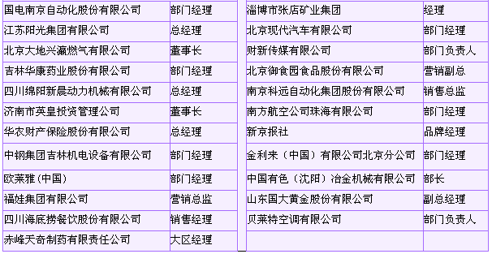
【学员风采】
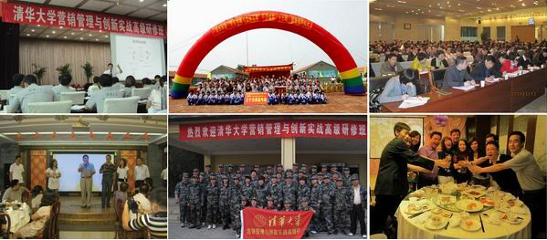
营销管理与创新实战高级研修班报名申请表
（此表复印有效）
学员基本资料 | 编号 | 姓名 |  | 性别 | 职务 |  | 身份证号码 |  | 最高学历 | 固话/手机
学员基本资料 | 1
学员基本资料 | 2
学员基本资料 | 3
学员基本资料 | 4
学员基本资料 | 5
学员基本资料 | 6
学员基本资料 | 7
学员基本资料 | 8
学员基本资料 |  | 指定联系人 |  | 性别 | 职务 |  | E-mail |  | 传真 | 固话/手机
企业资料 | 单位名称 |  |  |  |  |  |  |  | 成立时间
企业资料 | 注册资本 |  |  |  |  | 员工人数 |  |  | 年销售额
企业资料 | 经营范围
企业资料 | 通讯地址 |  |  |  |  |  |  |  | 邮政编码
企业盖章处
汇款帐号 | 户名：清华大学 开户行：中国工商银行北京分行海淀西区支行  帐号：0200004509089131550 用 途：“营销管理与创新实战高级研修班”学费  注：请在汇款单“汇款用途”栏注明“营销管理与创新实战高级研修班***（学员姓名）培训费”，并及时传真至010-69729883 张老师 收

